EXERCICIOS ARQUIVOS E DIRECTORIOS

Partiremos dunha máquina Ubuntu e traballaremos no terminal

- Convírtete no usuario root

- Comproba en que directorio estás situado
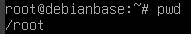

- Posicionado dende o directorio persoal do usuario que iniciou sesión e sen cambiar o directorio, crea a seguinte estrutura de directorios. Emprega rutas re
Redes
|- Tarefa1
|- EnunciadoT1.txt
|- SolucionT1.txt
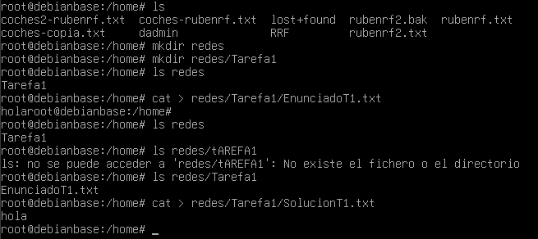
mkdir -p redes/tarefa1
touch redes/tarefa1/enunciadot1 redes/tarefa1/soluciont2

es touch no cat >

- Comproba con tree que está foi creada correctamente.

- Lista recursivamente (entrando nos subdirectorios) os contidos xerados no punto 3.
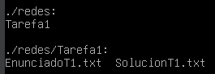

- Agora imos facer outra tarefa de redes. Empregando rutas relativas, imos copiar a árbore de Tarefa1 nunha árbore chamada Tarefa2. O resultado final será o seguinte:
Redes
|- Tarefa1
|- EnunciadoT1.txt
|- SolucionT1.txt
|- Tarefa2
|- EnunciadoT1.txt
|- SolucionT1.txt
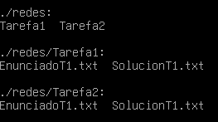

- Agora debemos axustar os nomes dos arquivos do directorio de Tarefa2 para que se chamen EnunciadoT2.txt e SolucionT2.txt. Emprega rutas absolutas.
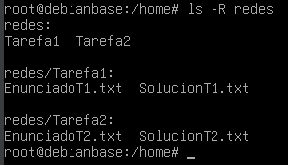

- Lista, incluíndo os arquivos ocultos e filtrando por T2, os arquivos do directorio Tarefa2.
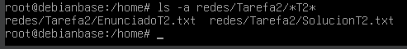

- Precisamos entregar as Tarefas de redes, polo que é preciso empaquetar e comprimir eses directorios e o seu contido.
O nome da entrega deberá ser Redes_oteulogin.tgz.
Non poderemos comprimir o directorio Redes se non, os directorios das tarefas.
Xeraremos o arquivo tgz no directorio pai de Redes.
Emprega rutas relativas.
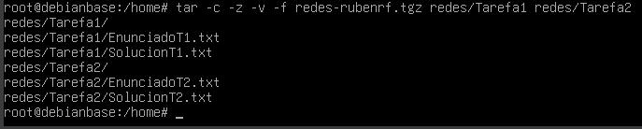
- Lista detallado o contido do directorio pai de redes ordenado por data de modificación.
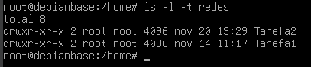

- Move o arquivo compartido á carpeta compartida coa máquina anfitrioa da MV. Emprega rutas absolutas.
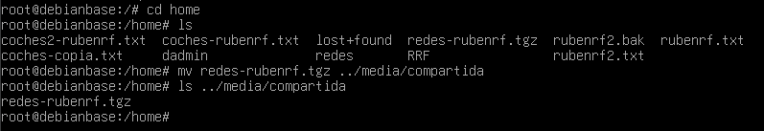
- Cambia ao directorio compartida empregando ruta relativa.

- Descomprime e desempaqueta o contido do arquivo tgz que debe haber neste directorio compartido da MV.
